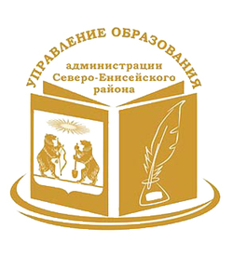
РУО
УПРАВЛЕНИЕ ОБРАЗОВАНИЯ АДМИНИСТРАЦИИ
СЕВЕРО-ЕНИСЕЙСКОГО РАЙОНА
Добро пожаловать на официальный сайт!
- 8(39160) 21-0-17
- sevono@mail.ru

- Главная
Новости​XVII Всероссийская научно-методическая конференция "Современная дидактика и качество образования: средства и их границы"

​XVII Всероссийская научно-методическая конференция "Современная дидактика и качество образования: средства и их границы"
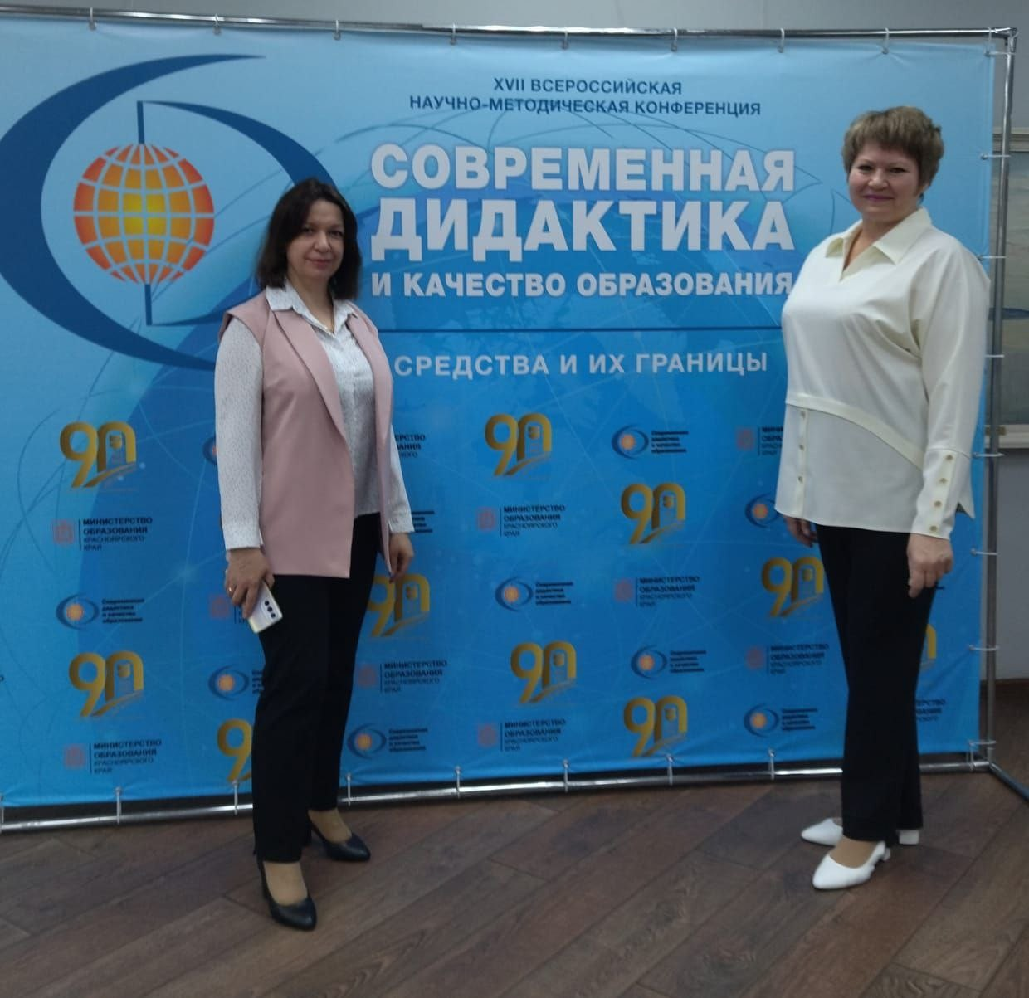
Добавлено: 7 февраля 2025 19:55
143 просмотра | 0 Нравится

XVII Всероссийская научно-методическая конференция "Современная дидактика и качество образования: средства и их границы" прошла в г.Красноярске 6-7 февраля.
Мероприятие собрало ведущих специалистов в области образования, опытных педагогов из разных регионов РФ (г.Москва, г.Санкт-Петербург, Владимирская область, Кемеровская область и др.) а также методистов и работников образования всех муниципалитетов Красноярского края.
Конференция была посвящена актуальным вопросам совершенствования образовательного процесса с использованием современных дидактических средств и технологий. Участники обсудили широкий круг проблем, включая: эффективность применения цифровых образовательных ресурсов и платформ;
оценка эффективности современных дидактических средств и определение границ их применения;
определение критериев качества образования в контексте использования современных технологий.
В рамках конференции были представлены доклады, мастер-классы и круглые столы, на которых участники делились своим опытом, обсуждали лучшие практики и обменивались идеями.
От Северо-Енисейского района практику на конференции представляла Бектяшкина Елена Дмитриевна, старший воспитатель МБДОУ «Северо-Енисейский детский сад №5», по теме «Современные формы и направления работы с семьями воспитанников дошкольного возраста средствами коллективной образовательной деятельности» (авторы практики Бектяшкина Е.Д.,Тюмерекова О.К., Корепанова Г.Н.). Практика получила высокие отзывы экспертов, была рекомендована к тиражированию.
Благодарим коллег за участие и вклад в успех конференции.

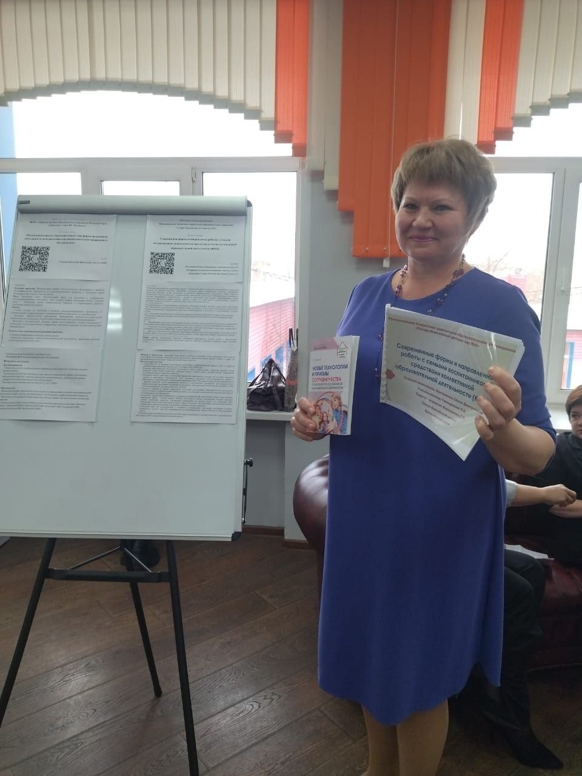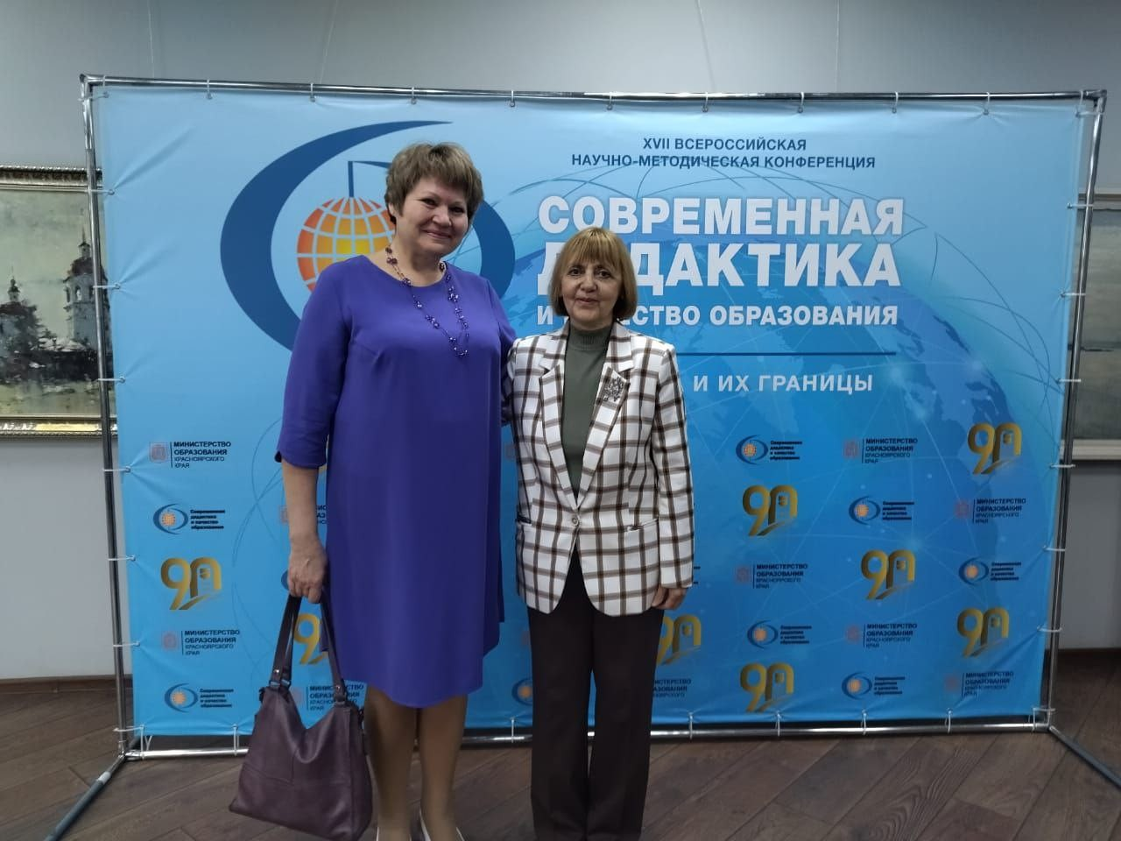
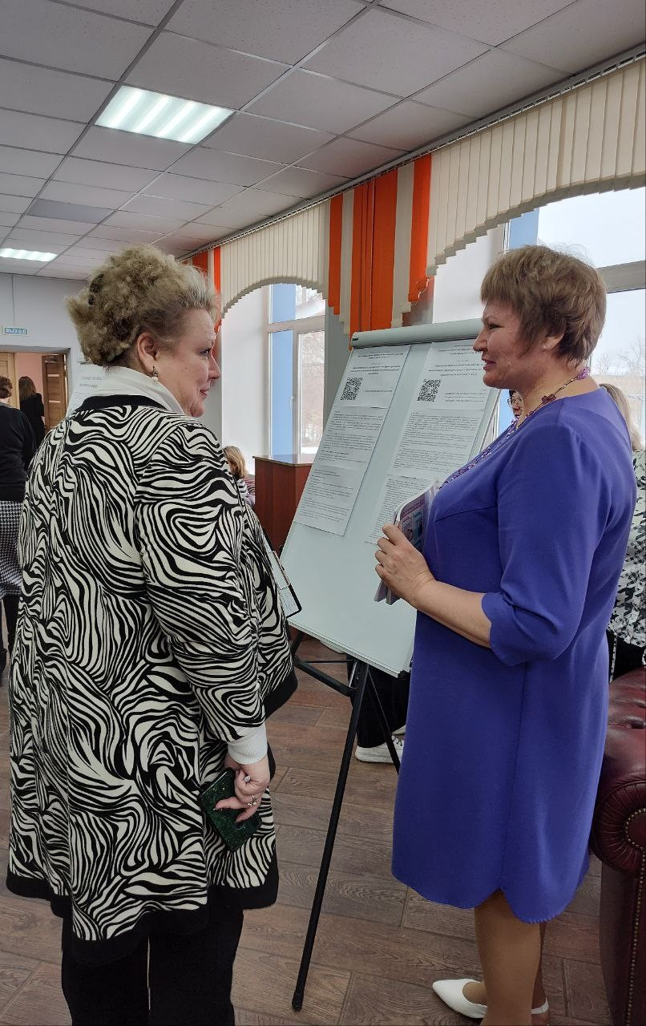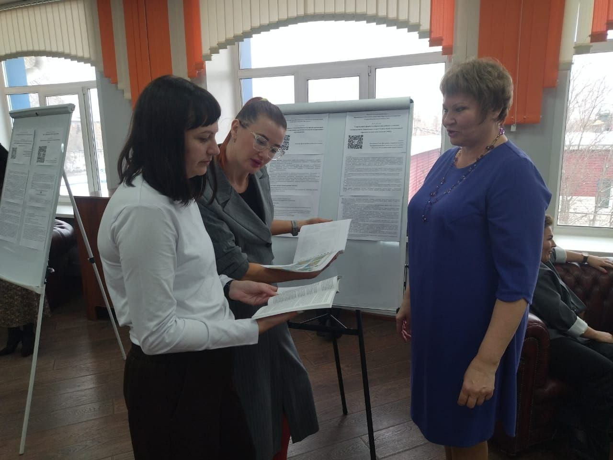

Стендовый доклад по теме «Современные формы и направления работы с семьями воспитанников дошкольного возраста средствами коллективной образовательной деятельности» Е.Д.Бектяшкиной в рамках XVII Всероссийской научно-методической конференции «Современная дидактика и качество образования: средства и их границы» https://clck.ru/3GGydx; https://clck.ru/3GGyqL

